4．2 水的净化
1．下列水中最适合人直接饮用的是( )
A．海水 B．检验合格的矿泉水
C．湖水 D．河水
2．按环保要求：凡是有颜色、异味的工业废水都禁止排放。净化此类废水可采用的方法是( )
A．沉淀 B．过滤 C．吸附 D．静置
3．以下是净水的操作，单一操作相对净化程度由低到高的排列顺序正确的是( )
①静置沉淀 ②过滤 ③吸附沉淀 ④蒸馏
A．①②③④ B．①④②③
C．①③②④ D．③①②④
4．长期饮用硬水会引起体内结石，下列有关硬水和软水的说法错误的是( )
A．过滤能降低水的硬度
B．使用硬水烧水易产生水垢
C．硬水和软水的区别在于是否含有较多的钙与镁的化合物
D．生活中可采用肥皂水区别硬水和软水

5．用如下图所示的简易净水器处理浑浊的河水，下面分析正确的是( )
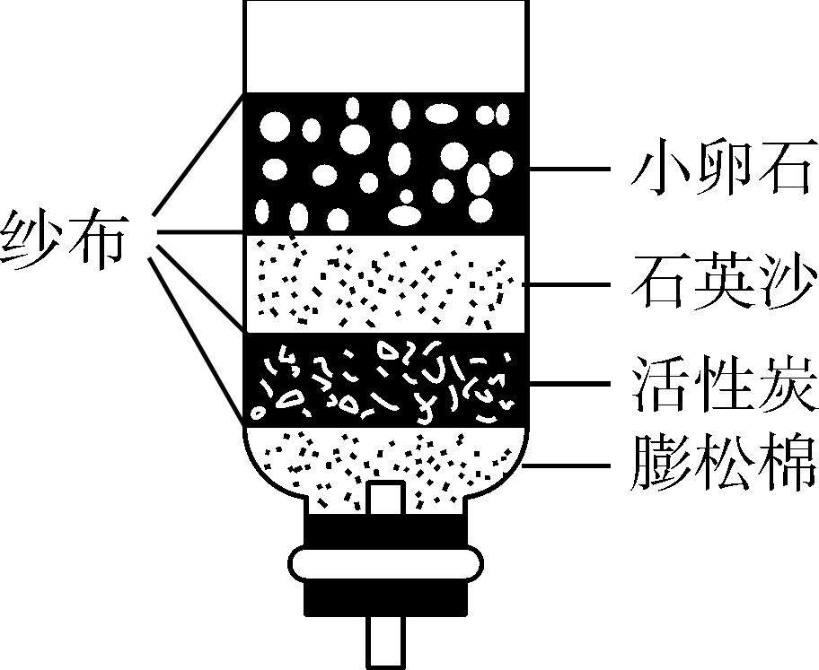
A．净水器能杀菌消毒
B．净化后的水属于纯净物
C．活性炭的主要作用是吸附
D．净水器能将硬水变为软水
4．2 水的净化
1．B 2.C 3.C 4.A 5.C

